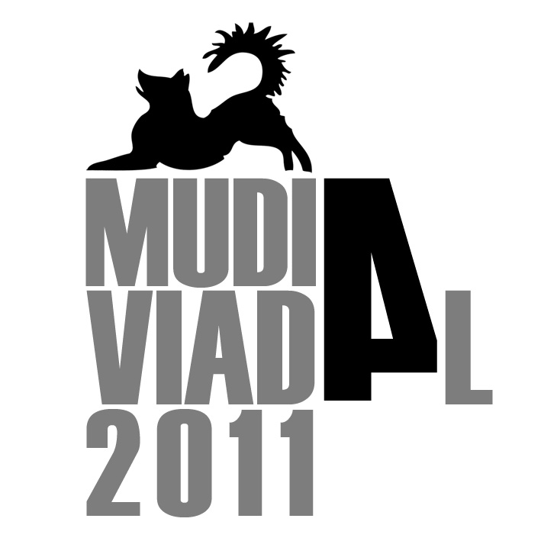
engedelmes kezdő

Általános rendelkezések
A versenyen egyedi azonosítóval rendelkező és 9 hónapos kort betöltött mudi vehet részt.
A kutya viselkedését a verseny során végig figyelni kell, értékeléskor a látottakra ki kell térni. A szélsőségesen félős, vagy kezelhetetlen, agresszív kutya nem teljesítheti a versenyt, diszkvalifikálva lesz.
A versenyzőnek a rendezvény alatt végig sportszerűen kell viselkednie. A bíró utasításait végre kell hajtania. A gyakorlatok és a verseny értékelése a teljesítménybíró feladata, a döntés nem támadható meg.
A gyakorlatok megkezdésére a bíró ad utasítást. A versenyző vagy önállóan, vagy a bíró irányításával is végrehajthatja a feladatokat. Minden gyakorlat az alapállással kezdődik és azzal is ér véget. Alapállásban a kutya az álló kutyavezető /kv/ mellett ül. A verseny alatt a kutyavezetőnél lehet motivációs eszköz, ami jutalomfalatot vagy játékot jelent. A kutyát a bal oldalon kell vezetni. A verseny előtt a bírónak jelezni kell, ha mozgáskorlátozottsága miatt egy-egy gyakorlatrészt a kv nem tud a szabályzatban leírtak szerint végrehajtani.
A feladatok végrehajtásához egy hangjel adható, melyet lát jellel is ki lehet egészíteni. Ha a kutya a gyakorlatot az első utasításra nem hajtja végre, a parancsot még kétszer meg lehet ismételni. Amennyiben a kutya erre sem teljesít, a gyakorlatot meg kell szakítani, a feladatot sikertelennek kell tekinteni. Pontozásnál, ha a kutya a harmadik vezényszóra visszajön, a gyakorlatra adott pont nulla, de nem kell megszakítani a versenyt.
A gyakorlatok közben az ésszerű határokon belüli szóbeli dicséret megengedett.
A kv a vesrseny teljes időtartama alatt a pórázt magánál tartja. A kutyának egy soros, nem fojtóra állított láncnyakörvet kell viselnie. Egyéb nyakörv, bőr vagy bolha nyakörv viselése nem megengedett. Szabadon követésnél vagy helyben maradásnál a póráz lehet zsebben, vagy átlósan a kv testén, a bal válláról, a jobb csípőnél összekapcsolva. Motivációs eszközt a gyakorlatok között lehet használni.

Felelősség
A kutya tulajdonosa felel a kutyája által okozott valamennyi személyi sérülésért és tárgyi kárért. A bíró és a rendezvényvezető utasításait a kv önként elfogadja és a saját felelősségére végrehajtja.

A verseny gyakorlatai:

1) Jelentkezés a bírónál
A kv pórázon vezetett kutyájával odamegy a bíróhoz, leülteti a kutyát, kezet fognak és bemutatkozik. Pl.: „Bíró sporttárs, X Y, Alfa nevű, mudi fajtájú, kan kutyámmal, az BH kezdő versenyre jelentkezem.”
A jelentkezés alatt a kutya üljön nyugodtan. Ezután a bíró beazonosítja a kutyát tetoválása, ill. a beültetett chip alapján. Minden kutya versenyezhet, akit sikerült azonosítani.
3) Pórázonvezetés
A kv a kiindulóponton, alapállásban áll. A gyakorlat kezdetén normál ütemben 25-30 lépést egyenesen halad megállás nélkül. Visszafordul, majd 10 lépés megtétele után futólépésben halad 10-15 lépést, majd lassú lépésben ugyanennyit, majd ismét normál lépésre vált. Ezután jobbra fordul. Újabb 10-15 lépést halad, majd még egy jobbra át következik. Visszafordul és 5 lépés után megáll, a kutya mellette leül. 10-15 lépés megtétele után, balra át következik. 10-15 lépés megtétele után visszafordul és néhány lépés után, alapállásban megáll
4) Csoport
4 főből álló csoporton a kv-nek a kutyával úgy kell áthaladni, hogy 8-as alakban egy-egy embert megkerül, majd a csoport közepén a kv megáll, a kutya mellette leül.
5)Szabadon követés
Kv a kiindulóponton, alapállásban áll. Kutyáról leveszi a pórázt. Normál lépésben elindul, megy 25-30 lépést, csinál egy hátraarcot és visszamegy az alappontra.

6)Ültetés helyben maradással
A kv a kiindulóponton, alapállásban áll. Normál lépésben elindulnak, majd 10-15 lépés megtétele után a kv leülteti a kutyát és megkerüli a kutyát. Visszamegy a kv a kutyához és felveszi az alapállást.

7) Fektetés behívással
Kv alapállásban áll. Normál lépésben elindul, 10-15 lépés után lefekteti a kutyát és továbbmegy 25-30 lépést. Kutya felé fordul és magához hívja.

Az 1-5 gyakorlat értékelése
A leírt útvonal ajánlás, melytől el lehet térni. A kutya szívesen kövesse vezetőjét, miközben lapockája végig egy vonalban legyen a kv combjával, vagyis nem maradhat le, nem haladhat előrébb, vagy térhet ki oldalra. A kv a kutya felöli kezében tartja a pórázt, amely az egész gyakorlat alatt laza maradjon. Feszes póráz esetén, a bíró figyelmezteti a vizsgázót. A „lábhoz” hangjelet néhányszor meg lehet ismételni..
Amennyiben a kutya nem irányítható, a póráz állandóan feszes, a kutya húz, csak folyamatos beszéddel tartható láb mellett, a csoportban pánikszerűen fél, vagy támad, a gyakorlatot és a vizsgát sikertelennek kell tekinteni.
A megszerezhető 100 pontból 10 pontot az összképre, a gyakorlatsor alatt mutatott kutya-gazda kapcsolatra lehet megszerezni.
.
A verseny értékelése
A teljesítménybíró a gyakorlatokat pontozással értékeli. Az egyes gyakorlatok értékelésénél leírt szempontok mellett a kutya viselkedése és teljesítménye alapján hozza meg a döntését.

A munka értékelése:

Értékelés | Adott százalék
Kitűnő | Legalább 96%
Nagyon jó | 95-90%-ig
Jó | 89-90%-ig
Megfelelő | 79-70%-ig
Hiányos | 70% alatt

A hiányos gyakorlatot bemutató kutyák nem konkurálhatnak a helyezésért. Hiányosnak akkor értékelünk egy feladatot, ha a kutya túl agresszív vagy túl félénk, valamint a fent leírtak az irányadóak.

